Argumenteren en betogen, les 1
Inleiding

Onderwerpen:
- het leren herkennen van argumentatie in geschreven tekst;
- het leren herkennen van argumentatie in cartoons;
- het leren beoordelen van argumentatie;
- het leren didactiseren van argumentatie;
- het leren noteren van een argumentatie volgens het Toulmin-model en de propositelogica.

Toetsing:
- schriftelijk dossier (2/3 van het cijfer);
- opstel in tentamenweek (1/3 van het cijfer).

Werkvormen:
De bijeenkomsten zijn gemengde hoor/werkcolleges. Het huiswerk wordt via Blackboard bekendgemaakt. De cursisten leggen alleen of in groepen van maximaal vijf mensen een dossier aan van de huiswerkopdrachten. Dat dossier leveren ze aan het einde van de cursus bij de docent in.

Inleiding
Het huiswerk voor de volgende week (16 september) bestaat uit het afmaken en netjes uitschrijven van de opdrachten A-D op deze handout.

A. Het is niet zo dat werkende moeders alleen maar negatief zijn. De vrouw die zich professioneel ontplooit, heeft haar kinderen intellectueel veel te bieden dat aan hun ontwikkeling bijdraagt. Echter, de moeder die een substantieel deel van de week uithuizig is, verontachtzaamt haar opvoedkundige taak. Kinderen tot zestien jaar die hun moeder niet dagelijks enkele uren om zich heen hebben hebben volgens onderzoek van de Universiteit van Amsterdam een aanmerkelijk grotere kans in de criminaliteit te belanden dan kinderen van niet-werkende moeders.

1. Welke bewering doet de schrijver van tekst A?
2. Welk argument gebruikt de schrijver om zijn bewering te onderbouwen?
3. Wordt het argument zelf onderbouwd? Hoe dan?
4a. Alleen voor de derdejaars: wat is het Toulmin-model?
4b. Hoe kun je je antwoorden op vraag 1-3 in het Toulmin-model zetten?
5. Klopt de argumentatie in de tekst?
6. Overtuigt de argumentatie je? Waarom wel/niet?
7. Schrijf eens een argumentatie waarin je het tegenovergestelde standpunt inneemt.
Kernwoorden: bewering, argumenten, Toulmin-model, tegenargumenten, logos/pathos/ethos

B.
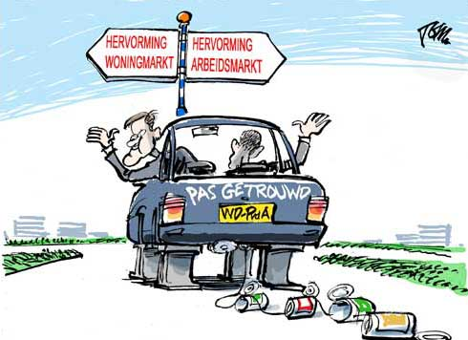

1. Wie staan er op cartoon B?
2. Welke bewering doet de tekenaar van de cartoon?
3. Welke argumenten voert hij daarvoor aan?
4. Over welke kennis moet je beschikken om de cartoon te begrijpen?
5. Hoe kun je die kennis verwerven?
6. De NHL en Stenden gaan hoogstwaarschijnlijk in 2016 fuseren. Maak eens een (opzetje voor) een cartoon waarin je een mening over de fusieplannen duidelijk maakt.
7. Over welke kennis moet iemand die de cartoon bekijkt beschikken om hem te begrijpen?

C. Ze willen bij ons school lessen gaan geven in het Engels. Gelukkig heeft de vader van Marieke daar een stuk tegenin geschreven in de krant. Het was een goed stuk, vond ik, want ik vind het ook onzin om buitenlandse talen op school te gebruiken.

1a. Welke mening heeft de schrijver van tekst C. over het gebruik van Engels als voertaal op Nederlandse scholen?
1b Hoe beargumenteert de schrijver dat?
2a. De schrijver geeft een oordeel over een stuk in de krant. Hoe beargumenteert hij zijn oordeel?
2b. Wat is er mis met deze argumentatie?

D. Er moeten in de schoolkantine ook belegde broodjes worden verkocht.

1. Bij D staat een stelling. Hoe kun je leerlingen laten nadenken over argumenten voor en tegen de stelling?
2. Bedenk zelf eens minimaal tien argumenten voor de stelling en minimaal argumenten ertegen.
3. Probeer eens met de blik van een buitenstaander te beoordelen welke argumenten waarschijnlijk het zwaarst wegen.
4. Doe eens alsof je een leerling bent (of dat jullie een groepje leerlingen zijn) met een duidelijke mening over de stelling (voor of tegen). Schrijf een formele brief aan de schooldirectie waarin je je mening onderbouwt met gebruikmaking van minimaal vijf argumenten voor en minimaal vijf argumenten tegen de stelling.

